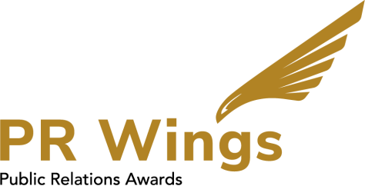
Warszawa, 2021 r.

KONKURS „PR WINGS"
OŚWIADCZENIE O PRAWDZIWOŚCI DANYCH

Ja, niżej podpisany/podpisana– deklaruję prawdziwość danych zawartych w zgłoszonym projekcie/projektach do konkursu PR Wings. Oświadczam, że wszystkie dane podane przeze mnie w zgłoszenia są zgodne z rzeczywistym stanem rzeczy. Zobowiązuję się do poniesienia wszelkich konsekwencji, które mogą powstać w przypadku przekazania przeze mnie nieprawdziwych informacji.

Oświadczam, że zapoznałem się z Regulaminem Konkursu i zobowiązuje się do jego przestrzegania.

…………..……………………………………..

